समाचार
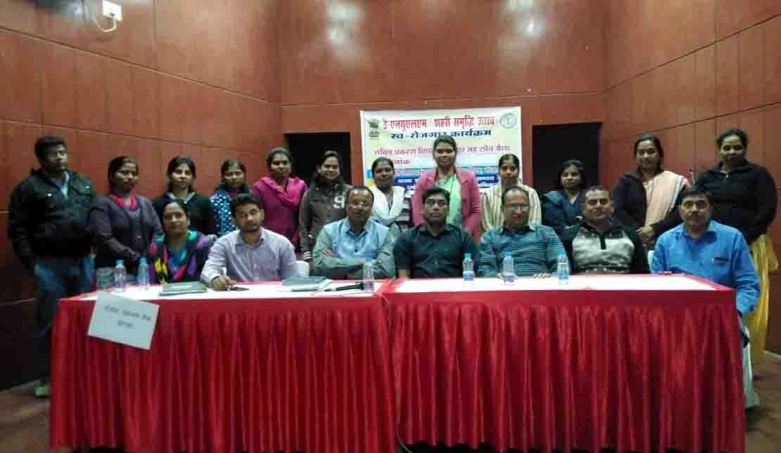
राष्ट्रीय शहरी आजीविका मिशन
124 व्यक्तिगत ऋण के प्रकरण किए गए स्वीकृत
(गीतांजलि भवन सभागार में लगाया गया ऋण प्रकरण निपटान शिविर)
कोरबा 11 जनवरी 2019 -राष्ट्रीय शहरी आजीविका मिशन के शहरी समृद्धि उत्सव अंतर्गत शहरी स्वरोजगार कार्यक्रम के तहत 124 व्यक्तिगत ऋण के प्रकरण स्वीकृत किए गए, वहीं काफी संख्या में समूह ऋण प्रकरण एवं बैंक लिंकेज के प्रकरणों का भी निपटान किया गया। इस हेतु गीतांजलि भवन कोरबा स्थित सभागार में शिविर का आयोजन किया गया।
डूडा के परियोजना अधिकारी एवं निगम आयुक्त श्री रणबीर शर्मा के कुशल मार्गदर्शन एवं प्रबंधक मार्गदर्शी बैंक के सहयोग से राष्ट्रीय शहरी आजीविका मिशन के शहरी समृद्धि उत्सव अंतर्गत शहरी स्वरोजगार कार्यक्रम के व्यक्तिगत ऋण, समूह ऋण एवं बैंक लिंकेज ऋण योजना के अंतर्गत लंबित ऋण प्रकरणों के निपटान हेतु 07 एवं 10 जनवरी को गीतांजलि भवन कोरबा स्थित सभागार में शिविर का आयोजन किया गया। निगम के उपायुक्त श्री बी.पी.त्रिवेदी ने बताया कि इस शिविर में 124 व्यक्तिगत ऋण प्रकरणों को स्वीकृत देकर हितग्राहियों को लाभांवित किया गया। इसी प्रकार समूह ऋण योजना एवं लिंकेज ऋण योजना अंतर्गत 03 दर्जन से अधिक प्रकरणों का निपटान भी शिविर में किया गया। शिविर आयोजन के दौरान निगम उपायुक्त एवं सहायक परियोजना अधिकारी बी.पी.त्रिवेदी, लीड बैंक मेनेजर सुरेन्द्र शाह, मिशन प्रबंधक मनीष कुमार भोई, डी.आर.साहू, अरविंद कुर्रे आदि की महत्वपूर्ण सहभागिता रही। इस मौके पर काफी संख्या में व्यक्तिगत ऋण, समूह ऋण एवं बैंक लिंकेज ऋण के हितग्राहीगण उपस्थित थे।

